H. AYUNTAMIENTO DE LEÓN, GUANAJUATO
P R E S E N T E

Los suscritos integrantes de la Comisión de Desarrollo Urbano, Ordenamiento Ecológico y Territorial, Implan y Obra Pública, con fundamento en los artículos 77 de la Ley para el Gobierno y Administración de los Municipios del Estado de Guanajuato; 50, 66, 70 y 71 del Reglamento Interior del H. Ayuntamiento de León, Guanajuato, sometemos a consideración de este Cuerpo Edilicio, la propuesta de acuerdo que se formula al final del presente dictamen, con base en los siguientes:

A N T E C E D E N T E S

I. Con fecha 1 de marzo del año 2024, el C. Roberto Cadengo Martínez, en su calidad de propietario presentó al Instituto Municipal de Planeación, la solicitud de una asignación de uso de suelo en una Zona de Consolidación Urbana (ZCU) para un uso de Servicios de Intensidad Alta (S3), para el inmueble ubicado en la Avenida Camino de Alfaro número 1554 en el predio Rústico “Alfaro”, de este Municipio, con una superficie de 5,000.00 M², inmueble donde se encuentra construido un salón de fiestas.

Asimismo, en fecha 27 de septiembre del año 2024, el solicitante complemento información requerida por el Instituto Municipal de Planeación.

II. En cumplimiento a lo dispuesto por el artículo 128-C del Código Reglamentario de Desarrollo Urbano para el Municipio de León, Guanajuato, el C. Roberto Cadengo Martínez, presentó ante el Instituto Municipal de Planeación los siguientes documentos:

- Escritura pública número 4,717 de fecha 3 de diciembre del año 1991, otorgada ante la fe del Lic. Antonio Hernández Ornelas, Notario Público número 66, en legal ejercicio de este partido judicial, en la que se hace constar el contrato de compraventa, de la sucesión intestamentaria a bienes del C. Heleodoro Ciénega Hernández, por conducto de su albacea y único y universal heredero reconocido el C. Salvador Ciénega Carranco, quien actúa por su propio derecho, vende de manera real, definitiva y para siempre, sin reserva alguna de dominio al C. Roberto Cadengo Martínez, una fracción del predio rústico denominado “Alfaro” con una superficie de 5,000.00 M². Instrumento que se encuentra inscrito ante el Registro Público de la Propiedad bajo el número 407 del tomo 519.

- Plano a escala legible en el que se identifica plenamente el inmueble a que se refiere la escritura.

- Constancia de Factibilidad con número de control 64-10483/2024, emitida por la Dirección General de Desarrollo Urbano de fecha 08 de febrero de 2024, documento que establece los usos predominantes y compatibles, condicionados e incompatibles, así como los alineamientos, modalidades, limitaciones y restricciones asignadas de acuerdo a lo establecido en el POTE.

- Anteproyecto arquitectónico.

Aunado a lo anterior, es menester señalar que el particular anexó a su solicitud los siguientes documentos:

- Resolución del procedimiento administrativo de inspección instaurado bajo el número de expediente 323/2023-U por la Dirección General de Desarrollo Urbano a través de la Dirección de Verificación Urbana y Asuntos Jurídicos, en fecha 7 de mayo del año 2024, en contra del C. Roberto Candengo Martínez, con objeto de verificar el cumplimiento de las obligaciones que en materia de uso de suelo prevé el Código Reglamentario de Desarrollo Urbano para el Municipio de León Guanajuato, por no contar con el permiso de construcción en la modalidad de obra nueva, el permiso de uso de suelo y la autorización de uso y ocupación para el uso de “salón de fiestas con denominación quinta candengo”, como resultado de la visita de inspección respecto del inmueble ubicado en Avenida Camino de Alfaro número 1554 en el predio Rústico “Alfaro”, de este Municipio.

- Con fecha 7 de junio de 2024, el solicitante realizó el pago ante la Tesorería Municipal de la multa impuesta por la cantidad de $ 88,179.00 (ochenta y ocho mil ciento setenta y nueve pesos 90/100 M.N.), lo cual se hace constar a través del recibo oficial número AB2823881.

C O N S I D E R A C I O N E S

I. Las Zonas de Consolidación Urbana (ZCU), son aquellos baldíos al interior de la zona urbana que por su ubicación cuentan con infraestructura y servicios para la aplicación de políticas de consolidación y mejoramiento urbano con criterios de densificación. Para ello, previo a la obtención del permiso de uso de suelo, es competencia del H. Ayuntamiento aprobar las asignaciones de uso del suelo correspondientes.

II. El Instituto Municipal de Planeación, tiene la atribución de proponer ante el H. Ayuntamiento las asignaciones de uso del suelo que se soliciten en zonas de reserva para el crecimiento (ZRC); Zona de Consolidación Urbana (ZCU) y en Zona Agrícola (A), ello de conformidad con el artículo 14 fracción IV del Código Reglamentario de Desarrollo Urbano para el Municipio de León, Guanajuato.

III. Por su parte, de conformidad con el Programa Municipal de Desarrollo Urbano y de Ordenamiento Ecológico y Territorial de León, Guanajuato, y el Código Reglamentario de Desarrollo Urbano para el Municipio de León, Guanajuato, el predio descrito en el punto que antecede se encuentra en una Zona de Consolidación Urbana (ZCU).

IV. De conformidad con el artículo 128-E del Código Reglamentario de Desarrollo Urbano para el Municipio de León, Guanajuato, el Instituto Municipal de Planeación, una vez concluido el análisis preliminar, solicitó al Sistema de Agua Potable y Alcantarillado, el dictamen técnico de factibilidad para el inmueble materia de la asignación de uso de suelo correspondiente, emitiéndose el dictamen técnico de factibilidad positivo tipo (B) con la referencia ND/937/’24 de fecha 5 de diciembre del año 2024.

V. Realizado el estudio pertinente por parte del Instituto Municipal de Planeación, considera que el inmueble en cita es viable de otorgarle la asignación de uso de suelo, pues cumple con los requisitos y características previstas por la normatividad municipal. Lo anterior de conformidad a su oficio número IMPDG-153/25 recibido en fecha 19 de febrero de 2025 en la Dirección General de Apoyo a la Función Edilicia, en el que se establece que se realizó el análisis jurídico y técnico respectivo y que el presente tema cumple con todos y cada uno de los requisitos establecidos en el artículo 128-C del Código Reglamentario de Desarrollo Urbano para el Municipio de León, Guanajuato.

VI. En este orden de ideas, los suscritos integrantes de la Comisión de Desarrollo Urbano, Ordenamiento Ecológico y Territorial, Implan y Obra Pública, consideramos conveniente someter a consideración del H. Ayuntamiento, la autorización para aprobar la asignación de uso de suelo a Servicios de Intensidad Alta (S3).

Por lo anteriormente expuesto y con fundamento en los artículos 25 fracción II, incisos a) y h) de la Ley para el Gobierno y Administración de los Municipios del Estado de Guanajuato; 33 fracción IV del Código Territorial para el Estado y los Municipios de Guanajuato; 14 fracción IV y 128-F del Código Reglamentario de Desarrollo Urbano para el Municipio de León, Guanajuato, se somete a la consideración del H. Ayuntamiento, la propuesta del siguiente:

A C U E R D O

Primero. Se aprueba la asignación de uso de suelo, de ser una Zona de Consolidación Urbana (ZCU) a ser Servicios de Intensidad Alta (S3), para el inmueble ubicado en la Avenida Camino de Alfaro número 1554 en el predio Rústico “Alfaro”, de este Municipio, con una superficie de 5,000.00 M², cuyo croquis de localización, superficie, medidas y colindancias se detallan en el documento que como ANEXO UNO forma parte del presente acuerdo.

Esta asignación queda sujeta al cumplimiento de las condicionantes señaladas en el ANEXO DOS de este acuerdo, para continuar con sus trámites correspondientes.

Segundo. Publíquese este acuerdo en el Periódico Oficial del Gobierno del Estado a efecto de dar cumplimiento con lo dispuesto por el artículo 128-G del Código Reglamentario de Desarrollo Urbano para el Municipio de León, Guanajuato

Tercero. Se instruye al Instituto Municipal de Planeación para que realice los trámites necesarios, a efecto de que se inscriba el presente acuerdo en el Registro Público de la Propiedad y del Comercio, ello de conformidad con el artículo 128-G del Código Reglamentario de Desarrollo Urbano para el Municipio de León, Guanajuato.

A t e n t a m e n t e
“El Trabajo Todo lo Vence”
León, Guanajuato, a 4 de marzo de 2025

Integrantes de la Comisión de Desarrollo Urbano,
Ordenamiento Ecológico y Territorial, Implan y Obra Pública

HILDEBERTO MORENO FABA.- Voto a Favor.
REGIDOR
LUIS GERARDO GONZÁLEZ GARCÍA.- Voto a Favor.
REGIDOR
MA. ESTHER SANTOS DE ANDA.- Voto a Favor.
SÍNDICA
J. RAMÓN HERNÁNDEZ HERNÁNDEZ.- Voto a Favor.
REGIDOR
LUZ KAREN IRAZÚ ANGUIANO GUTIÉRREZ.- Voto a Favor.
REGIDORA
GUILLERMO MEDINA PLASCENCIA.- Voto a Favor.
REGIDOR
DESSIRÉ ÁNGEL ROCHA.- Voto a Favor.
REGIDORA
NORMA PATRICIA LÓPEZ ZÚÑIGA.- Voto a Favor.
REGIDORA

A N E X O U N O

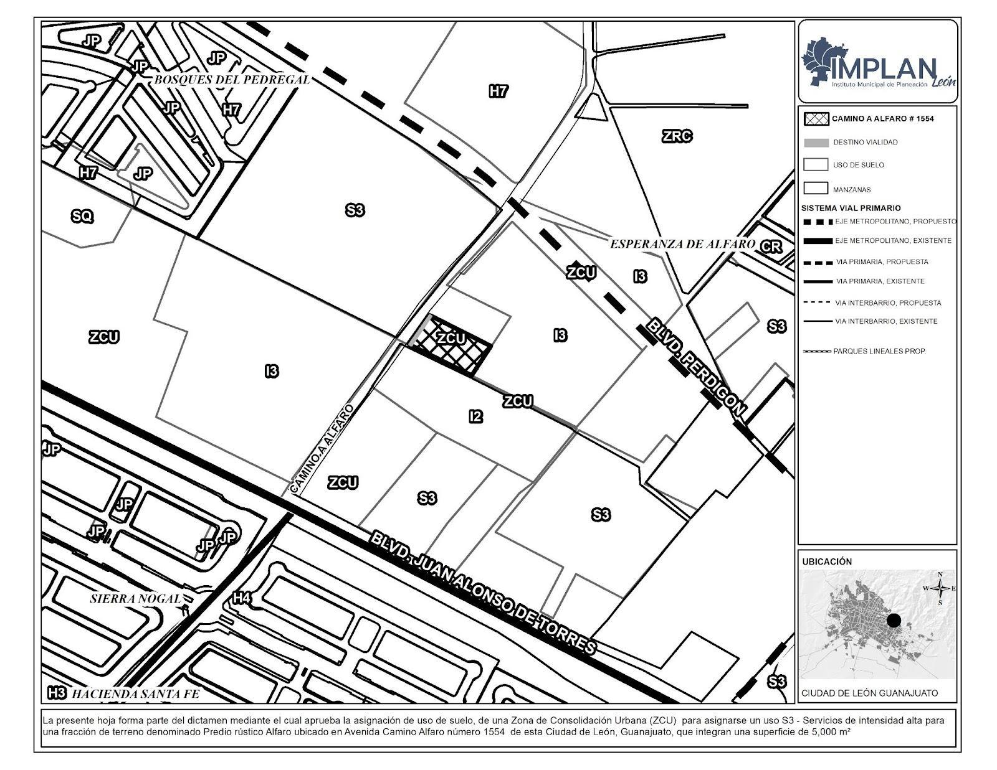

Predio con superficie de 5,000.00 M², con las siguientes medidas y colindancias:

- Al Noreste: En 100.00 metros con propiedad de los señores Edmundo y Leodegario Cadengo Medina.

- Al Suroeste: En 100.00 metros con propiedad del señor Gonzalo Garnica

- Al Sureste: En 50.00 metros, con propiedad del señor Gonzalo Garnica y finalmente

- Al Noroeste: En 50.00 metros, con Camino a Alfaro

La superficie, medidas y colindancias quedan sujetas al deslinde en campo que para tal efecto realicen las autoridades competentes.

A N E X O D O S

- La presente autorización queda condicionada al cumplimiento de las restricciones señaladas en la Constancia de Factibilidad con número de control 64-10483/2024 emitida por la Dirección General de Desarrollo Urbano con fecha del 8 de febrero del 2024.

- El propietario o solicitante según sea el caso deberá cumplir con las condicionantes siguientes:

- Respetar las colindancias marcadas, así como los usos dictados en el Programa Municipal de Desarrollo Urbano y Ordenamiento Ecológico Territorial.

- Deberá de apegarse al alineamiento existente establecido en la Constancia de Factibilidad, con base en las especificaciones constructivas que determine la Dirección General de Obra Pública, urbanizando la sección que resulte de la afectación por el trazo de la vialidad Camino de Alfaro proyectada al interior de su predio conforme a lo que determine la Dirección General de Desarrollo Urbano.

- El trazo de las vialidades queda sujeto al levantamiento topográfico que se efectúe en campo.

- Dar cumplimiento a la Autorización de Impacto Vial y resolver la movilidad de los vehículos que ingresen al proyecto en los términos que disponga la Dirección General de Movilidad.

- Dar cumplimiento a la Autorización de Impacto Ambiental, que emita la Dirección General de Medio Ambiente.

- Cumplir con las condicionantes que determinó el Sistema de Agua Potable y Alcantarillado de León, Guanajuato, en el dictamen Técnico de Factibilidad Positivo tipo (B) con la referencia Ref. ND/937/’24 de fecha 05 de diciembre del 2024.

- La liberación de los derechos de vía resultado de las obras de urbanización descritas en el presente dictamen, deberán de realizarse con cargo total al propietario o del desarrollador, según sea el caso.

- El trazo de las vialidades queda sujeto al levantamiento topográfico que se efectúe en campo.

- En caso de existir diferencias entre superficies, medidas, invasiones o problemas en linderos, así como daños a terceros será responsabilidad del propietario o del desarrollador, según sea el caso.

- Se deberá cumplir con las disposiciones establecidas en el Reglamento del Sistema Municipal de Protección Civil de León para las actividades comerciales y de servicios.

- Toda infraestructura existente en el inmueble queda sujeta al dictamen del organismo operador correspondiente.

Las condicionantes antes señaladas no podrán ser modificadas sin la autorización del Ayuntamiento, previo análisis que realice el Instituto Municipal de Planeación.

